Informační centrum pro mládež Prostějov pořádá
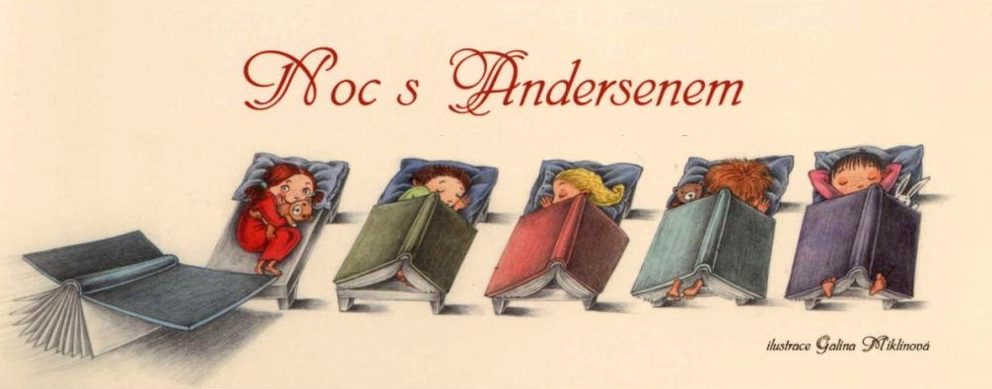
Začátek: v pátek 31. března v 18.00 (příchod možný již od 17.45)
Konec: v sobotu 1. dubna v 8.00 po snídani
Program je určen pro děti od 1. do 5. třídy ZŠ, bude na ně čekat večer plný her, knížek, soutěží a zábavy, spojený s přespáním v budově gymnázia (Komenského 17, Prostějov).
Uzávěrka přihlášek je v pátek 24. března 2023.
Děti budou s sebou potřebovat:
malý polštářek, karimatku, spací pytel, pyžamo, ručník, hygienické potřeby, přezůvky, kartu zdravotní pojišťovny (nebo její kopii), oblíbenou knížku a dobrou náladu :) Kostým (nejlépe z říše hmyzu) vítán.
Celá akce bude probíhat bez mobilních telefonů, které si děti nechají do rána uschované v batůžcích :)
Kontaktní telefon: 731 604 073
Cena: 70 Kč (večeře, snídaně, pitný režim apod.)
Uvítáme drobné občerstvení ve formě ovoce a zeleniny – jablka, okurky, mrkve, rajčata apod.
Přihláška:
Souhlasím, aby se …………………………………………………………………… zúčastnil/a akce ICM Prostějov „Noc s Andersenem“. Akce proběhne 31. 3. od 18.00 hod. a skončí 1. 4. v 8.00 hod. v budově CMG.
V rámci akce Noc s Andersenem budou pořizovány obrazové záznamy za účelem prezentace akce. Pokud s pořizováním záznamů nesouhlasíte, upozorněte nás na to při předávání dítěte.
Věk dítěte:
Adresa:
Omezení v jídle / alergie:
Dítě bere léky:
Další nezbytné informace:
Telefonický kontakt na zákonného zástupce:
E-mailový kontakt na zákonného zástupce:
Jiné:
Po skončení akce můj syn / má dcera: • odejde sám/sama • bude vyzvednut

……………………………… …………………………………………
Dne Podpis zákonného zástupce
Posíláte-li přihlášku e-mailem,
stačí podepsat až na místě

